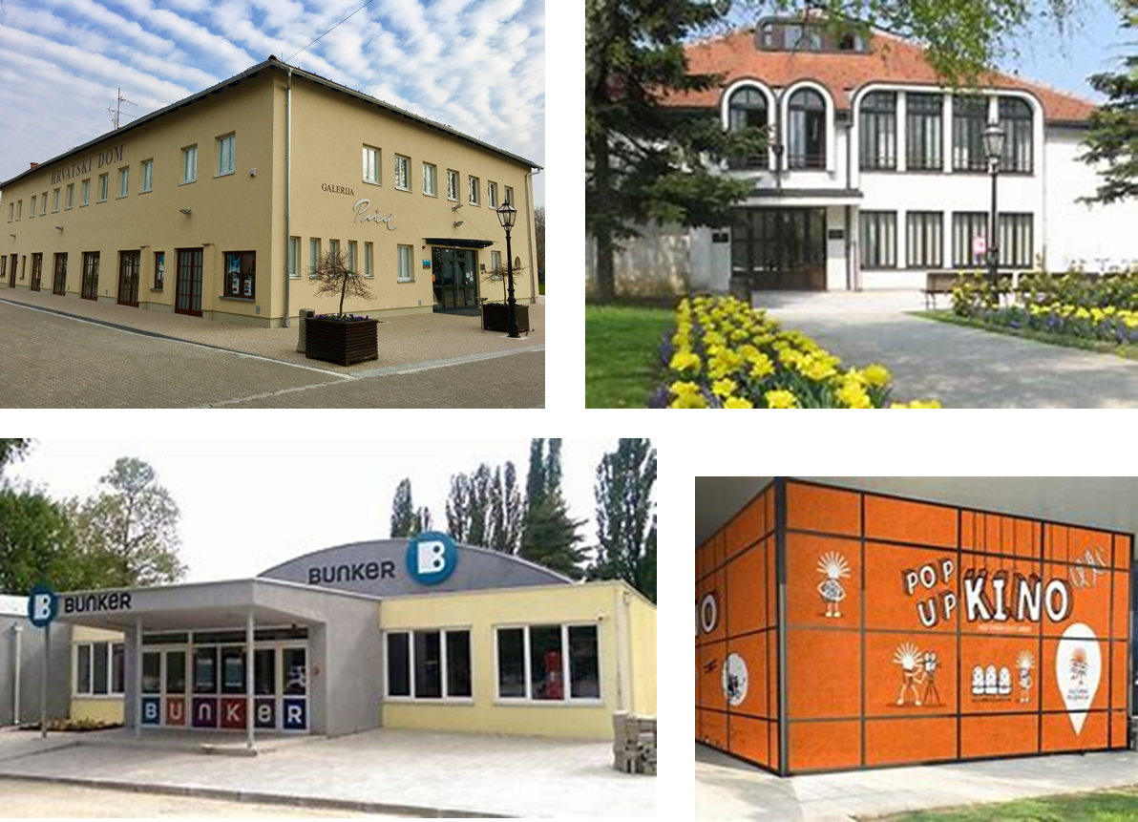

GODIŠNJI PLAN RADA
PUČKOG OTVORENOG UČILIŠTA SAMOBOR
ZA 2026.GODINU

GODIŠNJI PLAN RADA ZA 2026. GODINU
UVOD
Pučko otvoreno učilište Samobor će u 2026. godini nastaviti s aktivnostima pokrenutim u prethodnim godinama i novim aktivnostima, ovisno o financijskoj podršci Grada Samobora, Zagrebačke županije i Ministarstva kulture za pojedine programe, ostvarenim EU sredstvima te prikupljenim vlastitim sredstvima i donacijama.
Godišnjim planom rada obuhvaćene su sljedeće kategorije rada Učilišta:
- Klasična glazba
- Kazalište
- Festival poezije „Vrazova Ljubica“
- Galerijska djelatnost
- Kino
- Djelatnost informiranja
- Djelatnost cjeloživotnog obrazovanja
- Centar za mlade Bunker
- Marketinške aktivnosti
- Jačanje ljudskih kapaciteta ustanove
- Održivost, društvena odgovornost i upravljanje
- Održavanje i investicije
- Upravljanje imovinom
- Prilog - SWOT analiza

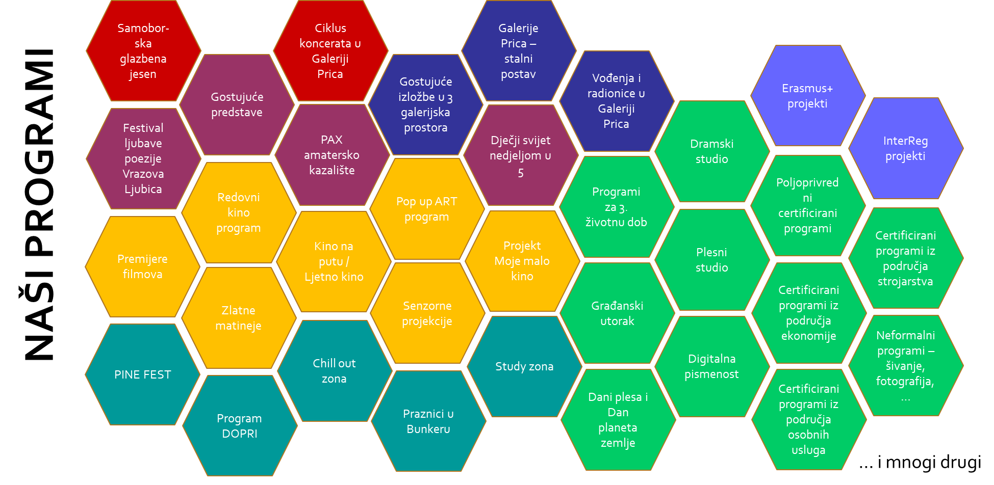

I. KLASIČNA GLAZBA
51. Samoborska glazbena jesen
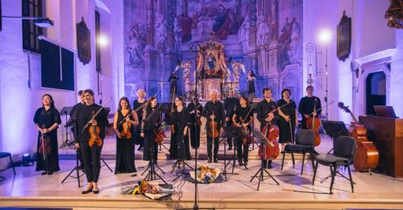
Samoborska glazbena jesen je u 2025. godini proslavila veliku 50. obljetnicu u iznimno bogatom koncertnom programu najposjećenijem do sada. U 2026. godini održat će se 51. Samoborska glazbena jesen u standardnim okvirima i sukladno ostvarenim financijskim mogućnostima.
Programska koncepcija festivala klasične glazbe Samoborska glazbena jesen temeljena je na slobodi izričaja te pružanju poticajnog okruženja za stvaranje novih djela, kao i na afirmaciju mladih umjetnika. Naglasak na inovativnosti i kvaliteti programa osnovna je odrednica Festivala. Tijekom višegodišnje suradnje sa Hrvatskim društvom skladatelja, naručivali smo i praizveli brojne nove kompozicije, ali, što je posebno važno, i izdali partiture svih naručenih djela, koje se svake godine promoviraju upravo na dan praizvedbe.
Program festivala bitno obogaćuju zasebne cjeline unutar Festivala s ciljem poticanja stvaralaštva i kreativnosti, predstavljanja hrvatskih umjetnika, obrazovanja mladih, suradnje s drugim kulturnim i obrazovnim institucijama i održavanje najviših stručnih standarda u produktivnim i reproduktivnim umjetnostima.
51. Samoborska glazbena jesen obuhvaća 3 programa:
1) 23. Međunarodno natjecanje mladih glazbenih umjetnika Ferdo Livadić
Ciljevi Natjecanja su prije svega afirmacija mladih hrvatskih i europskih glazbenih umjetnika, instrumentalista i skladatelja. Uz izvođenje djela europskih autora, obavezno je izvođenje jednog djela hrvatskog autora, jer na taj se način kod natjecatelja iz Europe potiče potreba za upoznavanjem djela naše domaće baštine. Vrlo je važno istaknuti da se od 2006. godine, za dobitnika nagrade „Ferdo Livadić“ naručuje nova kompozicija od renomiranog skladatelja koju nagrađeni praizvodi na sljedećoj Samoborskoj glazbenoj jeseni.
2) 15. Međunarodno skladateljsko natjecanje „New Note“
Osnovna ideja je afirmacija hrvatskih i inozemnih skladatelja i povezivanje s vrhunskim europskim instrumentalistima. Cilj je natjecanja promovirati skladateljsku izvrsnost na temelju prosudbe eminentnog međunarodnog prosudbenog tijela.
3) Program koncerata
Tijekom festivala će se organizirati oko 15 klasičnih koncerata renomiranih hrvatskih i međunarodnih glazbenika i tako ponuditi stručnoj i širokoj publici niz kulturnih događanja vrhunske kvalitete.

Planirani program:
18. rujna 2026., Franjevačka crkva u 20 sati SVEČANO OTVORENJE Franjevačka crkva Marijina uznesenja u 20 sati; Stradivari ansambl Berlinske filharmonije Program: A.Vivaldi: Koncert za 2 violine i 2 violončelai u G duru, RV575 J.S.Bach: Koncert za čembalo br.5 u f molu, BWV1057 S.Barber: Adagio za gudače, op.11 B.Bartók: Rumunjski plesovi,op. 55 H.Wolf: Talijanska serenada u G duru Dvořák: Serenada za gudače u E duru,op.22
Subota, 19. 9. 2026. Franjevačka crkva Marijina uznesenja u 20 sati – Svečano otvorenje Festivala Martina Zadro, sopran Martina Gojčeta Silić, mezzosopran Filip Filipović, tenor Leon Košavić, bariton Lana Bradić, klavir Mario Čopor, klavir Program: J. Gotovac: Pjesme čeznuća op.21 J. Brahms: Valceri na ljubavne pjesme op. 52 J.Brahms: Valceri na ljubavne pjesme op 65 A.Dvorak: Ciganske pjesme B. Papandopulo: Tri ljubavne za bas i klavir J.Brahms: Ciganske melodije
Nedjelja, 20. 9. 2026., Galerija Prica u 17 sati 23. međunarodno natjecanje mladih glazbenika Ferdo Livadić – prva večer 3 kandidata prema odabiru Prosudbenog povjerenstva
Ponedjeljak 21.9. 2026., Kino dvorana Samobor, dvije izvedbe u 11 i 14 sati Pepeljuga, mjuzikl za djecu Gradskog kazališta “Zorin dom” iz Karlovca Tekst: Vladimir Nazor Dodatni tekstovi songova: Zvjezdana Ladika Režija: Sanja Hrnjak Autori glazbe: Ivica Šimić & Ante Gelo Autor glazbenih aranžmana i orkestracija: Ante Gelo Glazbeni suradnici: Filip Aver Jelavić i Lucija Jelušić Šimatović Vokalna priprema: Lucija Jelušić Šimatović Igraju: Pepeljuga Anka: Ivana Kostelac/Lucija Jelušić Šimatović/Lucija Klarić Krčmarica Jaga: Marijana Nikšić/Valerija Nikolovska Stojka, Jagina kći: Lucija Luketić Glavar: Ivan Šimatović Knez: Fabijan Pavao Medvešek/Filip Subotić Glas za ulogu kravice posudila: Ivanka Boljkovac Čarobnjak: Stefano Surian Samantha, čarobnjakova pratnja: Dora Stanišić Fadil, čarobnjakova pratnja: Viktor Šoštarić Jagina posluga: Marcella Lekaj, Tomislav Colnar Pastirica: Lucija Klarić/Lucija Jelušić Šimatović/Ivana Kostelac Pastiri, Ankini prijatelji: Andro Frketić, Fran Jergović, Ivana Paljug Zlatko, kneževa pratnja: Borna Kučan Mljekari: Marko Ambruš, Marcella Lekaj Cvjećarice: Mia Grgas, Iva Fanjek Medičari: Karla Boljkovac, Benjamin Nuhanović Lončari: Luka Boljkovac, Filip Subotić Narod: Petra Matan, Tomislav Colnar, Ela Jurajevčić, Jan Šarić, Hermina Milčić Klasan, Amelie Ambruš, Lara Subašić, Ivan Turčin, Julijana Mejaški, Nika Petrić Dječaci: Maks Juraj Šegulić, Matko Šegulić, Vjeko Šoštarić
Ponedjeljak, 21. 9. 2026., Galerija Prica u 17 sati 23. međunarodno natjecanje mladih glazbenika Ferdo Livadić – druga večer 3 kandidata prema odabiru Prosudbenog povjerenstva
Utorak, 22. 9. 2026. Galerija Prica u 18 sati Dobitnica nagrade Grada Samobora i HDS-a 2025 Iva Primorac, flauta Zrinka Ivančić Cikojević, klavir Program: André Jolivet: Chant de Linos, za flautu i klavir Berislav Šipuš: Sonatina za flautu i klavir Sergej Prokofjev: Sonata za flautu i klavir u D-dur, op. 94
Utorak, 22. 9. 2026. Župna crkva sv. Anastazije u 20 sati 23. međunarodno natjecanje mladih glazbenika Ferdo Livadić Svečano proglašenje nagrađenih i koncert prošlogodišnjeg pobjednika Filip Mišković, gitara Program: Fernando Sor: Fantazija i briljantne varijacije, op. 30 Stjepan Šulek: Tri trubadurske Joaquín Rodrigo: Tres piezas españolas
Srijeda,23. 9. 2026. Franjevačka crkva u 20 sati Samoborski klavirski trio Eva Mach, violina Petra Kušan, violončelo Mia Pečnik, klavir Program: Ivo Maček: Trio za violinu, violončelo i klavir „Romantični“ Boris Papandopulo: Tri stavka za Orlando Sergej Rahmanjinov: Elegični trio, br. 1 u g-molu Antonin Dvořák: Klavirski trio br. 4, op. 90 - “Dumky”
Četvrtak, 24. 9. 2026. Franjevačka crkva u 20 sati Harlequin Art Colective Marta Schwaiger, sopran Šimun Matišić, vibrafon Stjepan Vuger, harmonika Alan Bošnjak, trombon Dani Bošnjak, flaute Program: R.Strauss :6 pjesama na stihove Clemensa von Brentana op.68 P.Hindemith: Ludus tonalis
Petak, 25.09. 2026. Franjevačka crkva u 20 sati Patricia Kopatchinskaja, violina Polina Leschenko, klavir Program: G. Enescu: Impressions d’enfance Claude Debussy: Sonata za violinu i klavir u g-molu, L140 Gabriel Faure: Sonata za violinu i klavir br. 1, Op. 13
Subota, 26.9. 2026. Franjevačka crkva u 20 sati Marko Mimica, bariton Marcos Madrigal,klavir Program: H.Wolf:Michelangelo lieder,IHW 21 F.Schubert/F.Liszt: Gretchen am Spinnrade M.Ravel: Don Quichotte à Dulcinée,M84 R.Quilter: Three Shakespeare Songs W.S, op.6 S.Rahmanjinov: In the Silence of Secret Night,op. 4,N3 Where Beauty Dwells op.21,N7 Spring Waters op.14.N11 M.P.Musorgski: Pjesme i plesovi smrti
Nedjelja, 27.9. 2026. Župna crkva sv. Anastazije u 20 sati Oktet čela Monika Leskovar, Hannah Eichberg, Karmen Pečar, Alja Mandič, Smiljan Mrčela, Jasen Chelfi, Eldar Saparayev, Gal Faganel Program: izvedba prvonagrađene skladbe na 15. New Note natjecanju Josef Rheinberger: Abendlied (obr.V.Dešpalj) Giovanni Sollima: Flagellazione Rudolf Matz: Finale in modo rustico S. Barber: Adagio (obr. J. Barralet) Heitor Villa-Lobos: Bachianas Brasileiras br.1

Ciklus koncerata u Galeriji Prica
POU Samobor i sljedeće godine nastavlja sa Ciklusom koncerata u Galeriji Prica, koji su bili iznimno dobro prihvaćeni i od strane umjetnika, ali i publike. Naime, Samobor je tijekom posljednjih petnaestak godina, zahvaljujući izvrsnom radu Glazbene škole Ferdo Livadić, kao i programskom djelovanju POU Samobor kroz Samoborsku glazbenu jesen i ove cikluse vrhunskih koncerata klasične glazbe, stvorio pretpostavke za izniman razvoj i školovanje mladih glazbenika. Tome je svakako značajno pridonio i Grad Samobor odlukom o stipendiranju mladih glazbenika.
Danas u Samoboru, zahvaljujući svemu navedenom živi i djeluje oko 25 iznimnih mladih umjetnika. Svi oni zaslužuju da se njihov dugogodišnji rad i trud, kao i uspjesi, na kvalitetan način povežu u jednu cjelinu. Stoga u 2026. godini planiramo 3 koncerata najuspješnijih samoborskih mladih glazbenika koji su ostvarili značajne umjetničke rezultate u proteklom periodu te 5 koncerata uspješnih hrvatskih glazbenika koji će predstavljati i nadopunu kulturne turističke ponude grada Samobora.

II. KAZALIŠTE
Na području kazališne djelatnosti planira se održati tempo kazališnih predstava jedna kazališna predstava za odrasle mjesečno i 1-2 kazališne predstave za djecu mjesečno (u sklopu programa Dječji svijet nedjeljom u 5).
Kazališni program za odrasle obuhvaća organizaciju 6 različitih komercijalnih i umjetničkih predstava sukladno ponudi gostujućih kazališnih trupa te organizaciju Fašničkih dana smijeha u suradnji s Teatrom Kerekesh povodom 200. godina Fašnika. U skladu s razvojem kazališnog programa, i u 2026. godini planiramo ostvariti suradnju s udrugom Cirkultura te u našim prostorima organizirati predstavu suvremenog cirkusa, kao i predstavu suvremenog plesnog izraza.
Dječje kazališne predstave će također biti realizirane u suradnji s gostujućim kazališnim trupama te će povremeno biti popraćene kreativnim radionicama i druženjem s glumcima. U 2026. godini će se i dalje jačati suradnja s odgojno-obrazovnim ustanovama u organizaciji predstavama za djecu i učenike. Gostujuća kazališta uključena u program za djecu su: Kazalište Tvornica Lutaka, Zagreb (Oprosti, Živ živ živ), Teatar Poco Loco, Zagreb (Priča mi se priča, Čudesne stranice male Danice), Dječje kazalište Dubrava, Zagreb (Stoliću, rasprostri se, Bit će strašno kad porastem, Kraljevna na zrnu graška, Gradski i seoski miš), Teatar Naranča, Pula (Pocahontas, Tri sestre). Ovaj bogat i raznolik program pridonosi kulturnom razvoju djece i pruža im priliku za stjecanje prvih kazališnih iskustava u lokalnoj zajednici. U 2026. godini nastavljamo suradnju s udrugom Rudarska greblica te organiziramo dječju predstavu na otvorenom u sklopu manifestacije Dani rudarske greblice, kao i predstavu u sklopu Ljeta u Samoboru.
Od 2022.godini započeli smo s novim programom redovnih kulturnih događanja u suradnji s OŠ Milana Langa, DV Izvor i MO Bregana pod nazivom BRK – Bregana kultura. U sklopu kulturnih događanja organizirat će se i u 2026. godini kazališne predstave i filmske projekcije s ciljem približavanja kulturnih sadržaja stanovnicima Bregane i okolnih mjesta.
U 2026. godini nastavljamo i s kazališnim programom za umirovljenike Zlatne matineje u sklopu kojega će se, uz već postojeće besplatne filmske projekcije za umirovljenike organizirati i besplatne kazališne predstave.
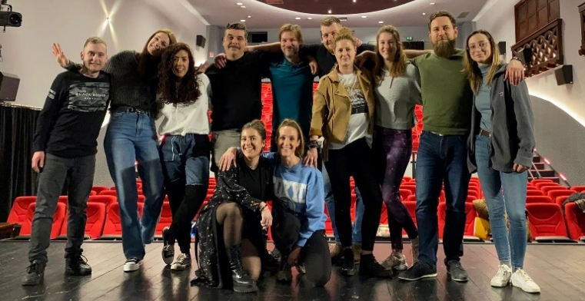
Članovi amaterskog kazalište POU Samobora (PAX) će u 2026.godine postaviti novu predstavu s kojom će se predstaviti samoborskoj publici, ali i prijavljivati na natjecanja kazališnih amatera te gostovati u drugim gradovima.
U 2026. godini planira se postavljanje nove predstave pod naslovom: „Najbolja predstava nikada“
Radnja: „Najbolja predstava nikada“ nije priča o savršenim glumcima, nego o običnim ljudima koji slučajno završe na pozornici. Ono što započne kao sitna zabuna pretvara se u niz urnebesnih zapleta koje nitko nije planirao. Publika postaje svjedok predstave koja se možda nikada nije trebala dogoditi – ali se zato nikada neće zaboraviti.
Glume: Nikolina Baržić, Dražen Perković, Mirta Bujan, Ines Ibrišević, Luka Solenički, Leon Vrbanović, Tanja Brajković Redatelj: Vjekoslav-Leonard Prčić
Kao i u prethodnim predstavama, i ova će se razvijati kroz suradnju članova kazališta pod vodstvom redatelja, koristeći proces zajedničke kreativnosti i improvizacije. Ovaj je pristup prepoznat kao inovativan i cijenjen u struci.
Tijekom 2026. godine planira se održavanje oko 30 proba, u prosjeku jedna tjedno, a svaka će trajati 60 do 90 minuta. Izvedbe predstave planirane su od ožujka do prosinca 2026., uz dva gostovanja i sudjelovanje na Smotri amatera Zagrebačke županije.
Nastavak provođenja stilskih vježbi i dramskih radionica: Članovi kazališta PAX nastavljaju s redovnim stilskim vježbama i organiziranim dramskim radionicama pod vodstvom redatelja, glumaca i dramskih pedagoga. Ciljevi radionica uključuju: • razvoj cjelovitih osobnosti članova i njihovih socijalnih vještina, • poticanje umjetničkih sklonosti, kulture javnog nastupa i komunikacije, • povezivanje i suradnju sa srodnim kazališnim organizacijama.
Otvorena audicija: U rujnu 2026. planira se otvorena audicija za novu predstavu, radi proširenja ansambla kazališta PAX i uključivanja novih darovitih glumaca
S radom nastavlja Dramski studio POU Samobor, u suradnji s kazalištem Teatra Tirena. Dramski studio djeluje u tri starosne skupine, od 1. do 4. razreda, 5. do 8. razreda osnovne škole te srednjoškolska grupa.

III. FESTIVAL LJUBAVNE POEZIJE „VRAZOVA LJUBICA“
„Vrazova Ljubica“ je pjesnički književni susret koji se od 1990. godine održava u Samoboru, u spomen na Julijanu Cantilly (1812.-1842.) znamenitu samoborsku Ljubicu i vječnu ljubav poznatog hrvatskog pjesnika-ilirca Stanka Vraza (1810. – 1851.). Njegova knjižnica ljubavnih stihova „Đulabije“, posvećena Julijani, nezaobilazna je u povijesti hrvatskog ilirskog pjesništva. Kako se već 35 godina pjesnici svake godine okupljaju u Samoboru, Vrazova Ljubica postala je jedna od najznačajnijih pjesničkih kulturnih manifestacija u Hrvatskoj.
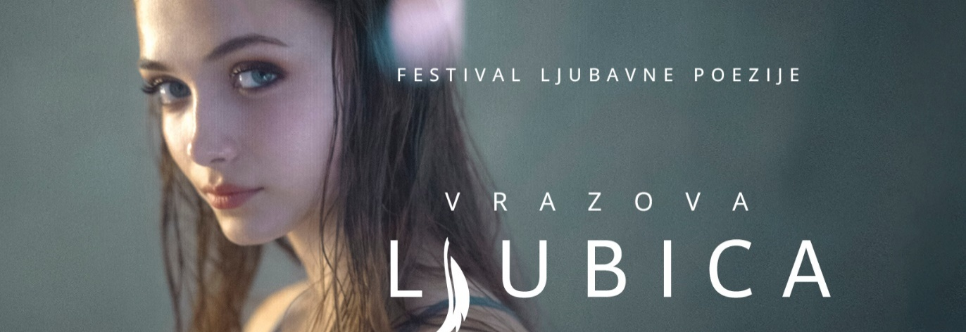
Pučko otvoreno učilište Samobor, uz podršku Društva hrvatskih književnika te uz sufinanciranje Grada Samobora, Zagrebačke županije i Ministarstva kulture i medija RH će i u 2026.godini organizirati pjesničke večeri na kojima najznačajniji hrvatski pjesnici predstavljaju neobjavljene ljubavne pjesme.
Nastavit će se s otvaranjem festivala novoj publici i novim prostorima, koje je započelo 2016.godine. Namjeravamo povezati pjesništvo, umjetnike i publiku organiziranjem niza multimedijalnih događanja na različitim lokacijama u Samoboru usmjerenim prema različitim ciljnim skupinama – djeci i mladima, pjesnicima amaterima, štovateljima poezije i onima koji će to tek postati. Kao i svake godine, postavit će se i kamena ploča s uklesanim stihovima jednog sudionika susreta - u Prolazu hrvatskih pjesnika, na zidu uz Ljubičin grob pored crkve Sv. Anastazije u Samoboru.
U 2026. godini planira se izdati zbornik ljubavne poezije, u kojem bi se predstavile pjesme sa festivala prethodne godine u kojem će po biti objavljene sve pjesme s festivala ( uključujući i pjesme mladih pjesnika i pjesnika amatera) te dodatnim sadržajima obogatiti program festivala.
2025. godine pokrenuta je suradnja s Odsjekom za kroatistiku Filozofskog fakulteta u Zagrebu na stručnom proučavanju Vrazovog stvaralaštva kroz organizaciju stručnog skupa. Ova suradnja nastavit će se i u 2026. godini kroz izdavanje Zbornika radova sa stručnog skupa te kroz aktivnosti sa studentima kroatistike.
U 2026. godini nastavljamo program "Poezija u prolazu" kojom obilježavamo 21. ožujka, Svjetski dan poezije i obljetnicu rođenja samoborskog pjesnika, jednog od osnivača Vrazove Ljubice, Josipa Prudeusa.

IV. GALERIJSKA DJELATNOST
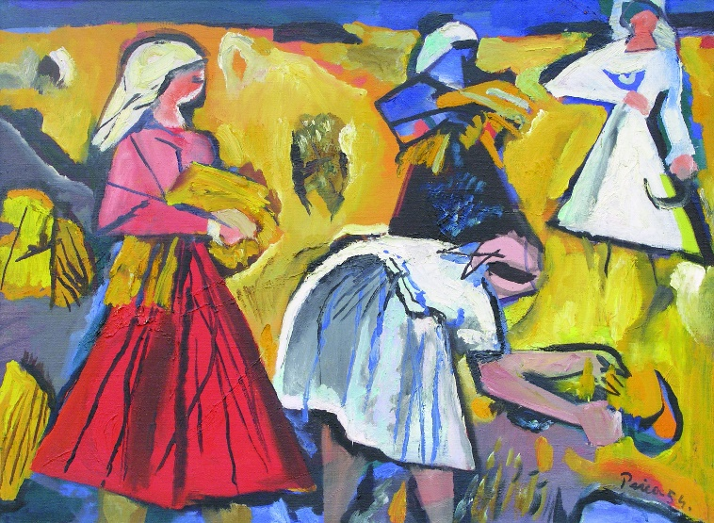
Galerijska djelatnost će u 2026. godini nastaviti promicanje opusa Zlatka i Vesne Prica – kroz likovne radionice za djecu i odrasle te upoznavanjem učenika osnovnih i srednjih škola s Pricinim opusom. Nastavit će se izvrsna suradnja s odgojno-obrazovnim ustanovama u Samoboru i okolici, kako u stvaranju izložbi tako i u njihovom posjećivanju te program Prica na putu u sklopu kojeg sa originalnom slikom iz Galerije Prica posjećujemo okolne škole i vrtiće te radimo likovne radionice.
U sklopu muzejsko-pedagoške djelatnosti provodit će se i edukativne kreativno-pedagoške radionica za djecu pod nazivom Umjetnost za djecu. U 2026. godini planira se izrada novih muzejsko-pedagoških izdanja u različitim medijima kroz InterReg projekt, kako bi se lik i djelo Zlatka Price približio najmlađim posjetiteljima, te će se nastaviti predstavljanje Pricinog ateljea u prostorima Galerije.
Nastavit će se i s organizacijom niza izložbi umjetnika i amatera u 3 galerijska prostora (Galerija Prica, Mala dvorana Galerije Prica i Art Room u Centru za mlade Bunker) te obilježavanje Noći muzeja.
Temeljem provedenog javnog poziva stručna komisija je odabrala sljedeće izložbe za Galeriju Prica:
- Izložba „Rogate životinje u svijetu hrvatske likovne umjetnosti“ nudi jedinstven pristup predstavljanju prikaza rogatih životinja, ponajviše bikova, kao univerzalnog simbola snage i pokreta u umjetnosti, od prapovijesti do suvremenog doba. Prikazom djela najznačajnijih domaćih umjetnika različitih generacija i stilova, autorica Snježana Pavičić istražuje prisutnost rogova te nastoji približiti simboliku koja se iza njih krije. Nadovezujući se na prethodne tematske izložbe Galerije Prica (psi, mačke, ptice), projekt okuplja radove iz muzejsko-galerijskih fundusa, privatnih zbirki i suvremenih autora te pruža sveobuhvatan uvid u animalistiku hrvatske umjetnosti. Uključeni su radovi umjetnika poput Vojina Bakića, Ljube Babića, Marina Tartaglie, Antuna Motike, Ivana Generalića, Naste Rojc, Borisa Bućana, Marije Ujević Galetović, Ivice Malčića i brojnih drugih. Izložba ističe i važna ostvarenja nastala izvan Hrvatske, čime dodatno proširuje umjetnički i kulturološki kontekst teme.
- Izložba ''TransFuzija'' koju vodi kustosica Elizabeta Wagner, predstavlja radove kipara Zdenka M. Šilibara, utemeljene na fuziji keramike i metala. Umjetnik kombinira fragmente šamotnih kalupa i vareno željezo kako bi oblikovao figure koje prizivaju arhetipske uloge, mitske likove i transformirane svakodnevne predmete. Kroz više od tridesetak skulptura, izložba istražuje odnos forme i značenja, tvarnog i duhovnog. Ključna je ideja simbolička ''transfuzija'' kao prijenos unutarnjih stanja, kolektivnog pamćenja i emotivnog naboja u skulpturalna tijela. Ova izložba doprinosi suvremenom kiparskom izrazu u hrvatskoj te otvara prostor za novo čitanje arhetipova u kontekstu suvremenog društva.
- U središtu izložbenog postava ''Postanak'' Krešimira Urlića, nalazi se ideja stvaranja – postanka – u najširem smislu: od materijalnog oblikovanja drva i boje, preko osobne introspekcije, pa sve do univerzalnih simbola rađanja, rasta i transformacije. Skulpture su izrađene od drva, materijala koji nosi vlastiti ritam, miris i memoriju – gotovo organski sudjelujući u oblikovanju forme. Slikarski dio čine ulja na platnu, izvedena gestualno i slojevito, gdje boja i tekstura preuzimaju ulogu pripovjedača. Likovni jezik ove izložbe oslanja se na spoj intuitivnog i simboličnog – radovi govore o prirodnim ciklusima, ljudskom identitetu, duhovnom traganju, ali i o odnosu čovjeka i prostora. Krešimir Urlić postav nije zamislio samo kao puku prezentaciju objekata, već kao ambijentalnu cjelinu koja poziva na kontemplaciju, kretanje i susret s tvarnim i duhovnim elementima stvarnosti.
- Ciklus akvarela ''Tihe slike'' Siniše Reberskog rezultat je dugogodišnjeg procesa “mentalnog fotografiranja” prirode – intimnog bilježenja prostora, trenutaka i emocija koje umjetnik kasnije pretače u slike. Njegove oči djeluju poput kamere, a atelje je mjesto gdje se ti pohranjeni prizori ponovno prizivaju i oblikuju u akvarele. Kroz ovu tehniku, prirodnu i blisku njegovom izrazu, Reberski evocira ljepotu i krhkost prirodnog svijeta, ali i upozorava na njegovu ugroženost. Ciklus ima snažnu ekološku poruku – poziv na očuvanje prirode koja sve više nestaje pod pritiskom urbanizacije. Projekt doprinosi očuvanju vizualnog i emotivnog sjećanja na krajolike koji su sve rjeđe prisutni u našem svakodnevnom okruženju.
- U vremenu kad riječ „ljubav“ gubi dubinu zbog trivijalne upotrebe u medijima i popularnoj kulturi, fotografski projekt Roberta Gojevića pokušava je ponovno promisliti i zabilježiti u njenom najčišćem obliku. Portreti – aktovi zaljubljenih – nastali su tehnikom mokre ploče kolodija iz 1851., koja podrazumijeva ručni, spori i kompleksni proces izrade svake fotografije na staklu. Snimani su stvarni parovi, bez scenarija, proba i audicija – ljudi koji su imali hrabrosti pokazati ranjivost i intimnost. Projekt je čin otpora površnosti i 3/11 konzumerizmu, te posveta univerzalnoj ljudskoj potrebi za bliskošću. Robert Gojević samostalno izrađuje sve kemikalije, priprema ploče i koristi ručno izrađenu starinsku fotografsku opremu, čime stvara autentična i unikatna fotografska djela. Od 2024. godine, umijeće izrade fotografija tehnikom mokre ploče kolodija upisano je u Registar kulturnih dobara Republike Hrvatske kao vrijedna baštinska vještina. Projekt "Ljubav" tako ne predstavlja samo suvremenu umjetničku refleksiju, već i doprinos očuvanju i aktivnoj upotrebi povijesnih fotografskih tehnika.
- Projekt ''Marvelous Problem'', autorice Emanuele Lekić, istražuje paradoks prostora zaklona – tog prijelaznog prostora između sigurnosti i nelagode, između privida i stvarnosti. Kroz slikarski i prostorni jezik, autorica tematizira psihološke i emocionalne granice koje postavljamo između sebe i svijeta. Inspirirana konceptom papirnatog kazališta iz 19. stoljeća minijaturnih kulisa koje su djeca mogla izrezivati i sastavljati kod kuće – Lekić razvija vlastiti sustav gradnje slika i prostora. Svaki rad započinje izradom makete, minijaturne scenografije koja ne funkcionira samo kao tehnička referenca, već i kao misaoni model unutarnjih stanja. Te makete, koje će biti izložene uz završne radove, omogućuju uvid u proces nastajanja slike i istovremeno stvaraju dijalog između stvarnog i zamišljenog, između modela i slike. Kazališna estetika u ovom projektu postaje alat za razotkrivanje unutarnjih konflikata – između onoga što želimo sačuvati i onoga što potajno želimo uništiti. Naslovna „čudesnost“ (marvelous) postaje upitna i dvosmislena; estetika koja je na prvi pogled zavodljiva postupno otkriva nelagodu. Prostor slike gubi ravnotežu, a skladna kompozicija pokazuje pukotine koje upućuju na složene psihološke dinamike i tenzije. Kroz ''Marvelous Problem'', autorica propituje značenje zaklona: je li on zaista sigurno utočište ili tek iluzija sigurnosti koja prikriva unutarnje proturječnosti i nesigurnosti? Promatraču se nudi ne samo estetski doživljaj, već i mogućnost introspekcije – poziv da preispita vlastite mehanizme obrane i načine na koje oblikuje osobni prostor.

Izložbeni program Centra za mlade Bunker - Art room Planirano je 3 izložbi mladih i za mlade kojima ih želimo aktivno uključiti u procese suvremene umjetničke produkcije
1. Akademija likovne umjetnosti Zagreb međuinstitucionalna suradnja, predstavljanje nagrađivanih studenata akademije,
2. Dominik Zdenković ''Razgradnja'',
3. Dubravko Kastrapeli "Vizualne interpretacije poezije Drage Gervaisa".
Dodatni izložbeni prostor u Samoboru Centar za mlade Bunker, Art room programski je zamišljen kao proces interakcija umjetničkih/ kreativnih disciplina kroz praktični rad. Edukacija o likovnoj umjetnosti najčešće znači samo površno prelaženje kroz povijesne periode umjetničkog stvaralaštva, a najčešće i isključuje suvremenu produkciju što naposljetku stvara nerazumijevanje za suvremene likovne i kritičke prakse koje su upravo orijentirane prema mladima, a što u očima šire javnosti stvara sve veći razdor između onog umjetničkog i onog društvenog. Suvremena umjetnost nije samo ona koja nastaje u sadašnjem vremenu već slobodno prisvaja sve tekuće društvene teme za dijalog. Galerija Prica napravila je izbor od tri prigodnih izložbi skrojene po duhu prostora stare vojarne i afinitetima samoborske mlade populacije. Izložbe prate prikladne radionice i druženja s umjetnicima s ciljem poticanja stvaralaštva i promjene koncepta edukacije s mladima

Uz sve navedeno, u Galeriji Prica provodit će se redovna muzejska djelatnost koja između ostalog obuhvaća sakupljanje građe, zaštitu građe, vođenje propisane muzejske dokumentacije te različite stručne poslove.

U 2026. godini nastavit ćemo i s otkupom Pricine ostavštine te će se organizirati posebno predstavljanje nabavljenih radova i dokumenata.

V. KINO
U 2026. godini nastaviti će se s pokrenutim mnogobrojnim filmskim programima u 2 potpuno opremljene kino dvorane i na alternativnim vanjskim i unutarnjim prostorima:
- Redovne projekcije hit filmova,
- Samoborske filmske premijere,
- Zimski, Proljetni i Ljetni Filmko – program besplatnih filmskih projekcija dječjih filmova tijekom školskih praznika,
- Ljetno kino – program filmskih projekcija na otvorenom,
- Dječji svijet nedjeljom u 5 – program dječjih filmskih projekcija nedjeljom u 17 sati,
- Dječje matineje – program prijepodnevnih projekcija po sniženoj cijeni ulaznice,
- Senzorne projekcije – program besplatnih filmskih projekcija za djecu sa senzornim poteškoćama,
- Kino u gostima – program filmskih projekcija u okolnim mjestima,
- Zlatne matineje – program besplatnih projekcija domaćih i europskih filmova za umirovljenike
- Moj prvi odlazak u kino – program besplatnih projekcija kratkometražnih filmova u posebno prilagođenim uvjetima prikazivanja za djecu od 3 + godina
- Prvi dan u školi, prvi red u kinu – program besplatnih kino ulaznica za sve učenike prvih razreda osnovnih škola na području Grada Samobora.
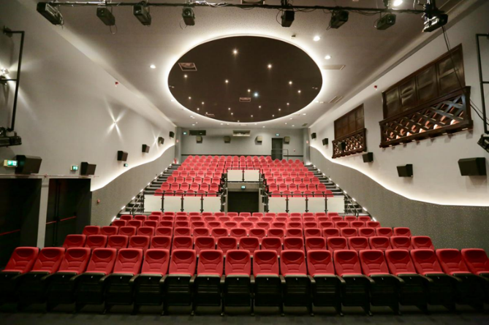
Zahvaljujući nabavi laserskog DCP projektora za veliku kino dvoranu i premještanju starog DCP projektora u Pop up kino dvoranu, proširen je filmski program u Pop up kinu s recentnim filmskim naslovima te je tako upotpunjena filmska ponuda na čak 5 recentnih filmskih naslova tjedno.
U 2022. godini pokrenut je EU program filmske pismenosti Collaborate to Innovate pod nazivom Moje malo kino, čije provođenje će se nastaviti i u 2026. godini. Nastavit će se i program filmske pismenosti Mala filmska akademija (za djecu tijekom ljetnih praznika) i KLJUF (za srednjoškolce). U 2026. godini organizirat će se poseban filmski program povodom 200. godina Fašnika.

Pokrenut će se i neki novi programi vezani uz društveno-angažirane teme, a filmom će se podržati i multimedijalna događanja u organizaciji Učilišta, poput Dana planeta Zemlje, Noći muzeja, Europskog tjedna, Dana Grada Samobora i sl.

VI. DJELATNOST INFORMIRANJA
Djelatnost informiranja građana odvija se kroz program Građanski utorak na čitav niz relevantnih tema povezanih s pojmom građanstva poput:

ljudskih prava,
mogućnostima gospodarskog razvoja,
zbrinjavanje otpada i ekološke teme,
zaštite potrošača,
energetske učinkovitosti,
zdrave prehrane i stila života,
zdravstvenih tema,
socijalnih tema,
tema odgoja i obrazovanja,
izmjena zakonski i drugih propisa itd.

U realizaciji programa ostvaruje se suradnja s nizom javnih ustanova i udruga u promicanju tema unutar njihovog kruga djelatnosti te s vanjskim suradnicima koji su stručnjaci u zadanom području. Program se održava utorkom u Pop up ART kinu, a dio predavanja se snima i postavlja na YouTube kanal učilišta čineći tako jedinstvenu biblioteku predavanja dostupnih svima.
Program Građanski utorak nastao je iz potrebe informiranja građana o čitavom nizu novina koje se u našem društvu događaju od ulaska u Europsku Uniju pa nadalje, ali i novih spoznaja na različitim područjima. Javna predavanja organiziraju se u sklopu ovog programa kao doprinos podizanju javne svjesnosti o nekom problemu ili temi, u skladu s ciljevima programa.

VII. DJELATNOST CJELOŽIVOTNOG OBRAZOVANJA
A. OBRAZOVNI PROGRAMI
Djelatnost cjeloživotnog obrazovanja obuhvaća certificirane formalne programe prilagođene trenutnim zahtjevima tržišta i odobrenih od Agencije za obrazovanje odraslih koji se provode u skladu sa svim zahtjevima struke i sukladno važećim aktima. Među najtraženijim programima su: dadilje, programiranje CNC alatnih strojeva tokarilice i glodalice, servisiranje dizalica topline, priključivanje i puštanje u rad dizalica topline, pomoćnik u nastavi, ekološka proizvodnja povrća I knjigovođe.
U 2022. godini na nacionalnoj razini pokrenuta je mjera Vaučer koja omogućava građanima besplatno pohađanje obrazovnih programa za odrasle. Procedura uključivanja ustanova za obrazovanje u ovu mjeru uključuje opsežnu administraciju za svaki program koji treba biti odobren ustanovi te će se veliki dio resursa i u 2026. godini trošiti upravo na povećanje broja programa unutar mjere Vaučer.
Do sada su u mjeri Vaučer pokrenuti sljedeći certificirani programi: Ekološka proizvodnja povrća, Ekološka proizvodnja voća, Ekološka proizvodnja ljekovitog bilja, Internetski marketing i brendiranje, Priključivanje i puštanje u rad dizalica topline, Servisiranje dizalica topline, Posluživanje CNC alatnih strojeva – tokarilice i glodalice, Programiranje CNC alatnih strojeva – tokarilice i glodalice, Pomoćnik/pomoćnica u nastavi i Njegovatelja/njegovateljicu u institucionalnoj i izvaninstitucionalnoj skrbi o starijim i nemoćnim osobama.
Program Temeljne digitalne vještine će se izvoditi u 2026. godini kroz mjeru vaučer.
U pripremi za dobivanje Rješenja MZOM su novi programi: Operativni djelatnik/djelatnica za sigurnost i civilnu zaštitu u odgojno-obrazovnim ustanovama i Ekološko pčelarenje.
U procesu izrade su programi: Specijalist/specijalistica za skladištenje, preradu i doradu voća i povrća i Program obrazovanja za stjecanje mikrokvalifikacije ekološka proizvodnja i prerada ljekovitog bilja.
Ostali certificirani programi koji će se izvoditi u POU Samobor (bez mjere Vaučer): Asistent za upravljanje projektima i Knjigovođa.
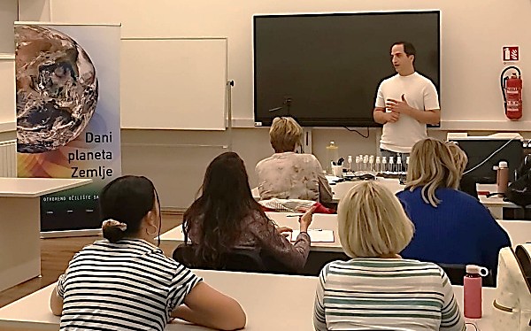
Osim certificiranog obrazovanja, POU Samobor izvodi i niz neformalnih programa poput stručnih usavršavanja za odgojno-obrazovne djelatnosti, tečaj šivanja, tečaj fotografije i programe za djecu (informatički, plesni, inkluzivne radionice). U planu je pokretanje neformalnog programa interkulturnog učenja i integracije koje bi omogućilo da POU Samobor postane mjesto susreta i učenja o različitim kulturama te pokretanja različitih programa za osobe starije životne dobi. Nastavit ćemo s provedbom besplatnih programa digitalne pismenosti, kako bi se polaznicima olakšalo snalaženje u digitalnim sadržajima.
U 2026. godini nastavit će se i s organizacijom besplatnih priprema za maturu za samoborske srednjoškolce sukladno iskazanom interesu maturanata, a nastavit će se i s radom Centra za samoučenje.
Odjel obrazovanja organizira i interne edukacije djelatnika različitih ustanova na specifične teme kao što su informatičke radionice, marketinške radionice, radionice organizacijskih vještina ili radionice vezane uz provođenje EU / Erasmus+ projekata.
Zbog iznimno velikog broja edukativnih grupa, POU Samobor je povećalo broj certificiranih učionica za održavanje nastave koje se nalaze na 4 lokacije: Trg Matice hrvatske 3 (2 učionice), Trg Matice hrvatske 6 (1 učionica), Savke Dabčević Kučar 8 (5 učionica) i Ul. 151. samoborske brigade HV 1 (1 učionica).
POU Samobor u 2026. godini nastavlja s provođenjem Erasmus+ projekata za jačanje kapaciteta ustanova za obrazovanje odraslih te će se pratiti raspisivanje javnih poziva vezanih uz obrazovanje odraslih.
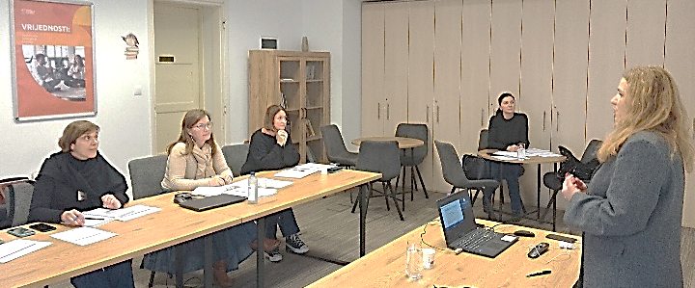
U 2026. godini u POU Samobor će Agencija za strukovno obrazovanje i obrazovanje odraslih provesti najavljeno vanjsko vrednovanje sukladno Zakonu o obrazovanju odraslih i pripadajućim Pravilnicima koje će rezultirati dobivanjem ocjene razine kvalitete ustanove.
POU Samobor surađuje s ustanovama: Pučko otvoreno učilište POUKA Karlovac, Pučko otvoreno učilište Obris Požega, Pučko otvoreno učilište Bjelovar, Pučko otvoreno učilište Koprivnica, Sveučilište Algebra Bernays Algebra, Pučko otvoreno učilište Zagreb i dr. Član je strukovnih udruga: Hrvatsko andragoško društvo (HAD), Zajednica ustanova za Obrazovanje odraslih RH (ZUOO), Zajednica za razvoj ljudskih potencijala i obrazovanja odraslih HGK (ZRPOO). Također smo član europskog udruženja za obrazovanje odraslih -European Association for Education of Adults (EAEA).
Na lokalnoj razini POU Samobor surađuje s raznim dionicima: Hrvatski zavod za zapošljavanje, Područna služba Zagreb, Ispostava Samobor, Poduzetnički centar Samobor, Crveni križ Samobor, Udruga umirovljenika Samobor, Udruga osoba s invaliditetom Sinergija, Udruga Budi dobro, Obiteljski centar, Hrvatski zavod za socijalni rad – područni ured Samobor, vrtići, osnovne i srednje škole, Centar Lug, brojni poslodavci i ostali dionici prema potrebama realizacije programa i projekata.
U 2024. godini Pučko otvoreno učilište Samobor izradilo je novu Strategiju razvoja cjeloživotnog obrazovanja (Strategija) za razdoblje 2024.–2030. Prilikom planiranja Godišnjeg plana i programa Odjela za obrazovanje odraslih za 2025. godinu, posebna pažnja posvećena je usklađivanju s ključnim specifičnim strateškim smjernicama, osiguravajući time kvalitetan i usmjeren razvoj obrazovnih programa u skladu s aktualnim potrebama što planiramo nastaviti i u 2026. godini.
B. RAZVOJ SUSTAVA KVALITETE
U 2026. godini proces samovrednovanja i unaprjeđenja nastavlja se kroz daljnji razvoj učinkovitog sustava kvalitete u sljedećim područjima (prema Strategiji Učilišta):
- Upravljanje ustanovom i sustavom osiguravanja kvalitete – nastavak rada na postizanju još viših standarda kvalitete.
- Obrazovni programi, učenje i poučavanje – uvođenje novih programa i standardizacija postupaka vrednovanja kvalitete.
- Postignuća polaznika i briga o polaznicima – pokretanje programa interkulturnog učenja i integracije
- Ljudski i materijalni resursi – nastavak organiziranja edukacija za nastavnike, mentore i stručne službe.
- Informiranje javnosti, komunikacija i suradnja, integritet i etičnost – povećanje vidljivosti na webu i društvenim mrežama te nastavak organizacije mobilnosti polaznika i nastavnika.
Ovim pristupom POU Samobor nastavlja kontinuirano jačati sustav kvalitete, osiguravajući još bolje uvjete obrazovanja za sve dionike.
Na temelju provedenog inicijalnog samovrednovanja i prikupljenih podataka u 2024. godini, izrađen je Akcijski plan unapređenja za 2025. godinu, čime je nastavljen proces sustavnog vrednovanja i rada na poboljšanju ključnih područja identificiranih kroz Plan. Kroz izvješće Tima za kvalitetu utvrdili smo područja na kojima je potrebno dodatno raditi te ćemo na temelju izvješća napraviti novi Akcijski plan za unapređenje kvalitete za 2026. godinu
Kontinuirani napori u unapređenju sustava osiguravanja kvalitete i samovrednovanja nastavit će se i u 2026. godini, uz sustavno prikupljanje podataka i dokaza o zadovoljstvu svih dionika—nastavnika, polaznika i poslodavaca—s organizacijom i provedbom programa te tehničkim i materijalnim uvjetima rada. U sklopu tih aktivnosti planirano je u 2026. godini:
- Intenzivan rad na prikupljanju pokazatelja kvalitete u postojećim područjima te definiranje novih indikatora tamo gdje se identificira prostor za poboljšanje.
- Nastavak procesa samovrednovanja za tekuće razdoblje, uz redovito izvještavanje nadležnih tijela o provedenim aktivnostima.
- Sustavna provedba uspostavljenih procedura za prikupljanje pokazatelja tijekom cijele godine, uz integraciju prikupljenih rezultata u novi izvještaj o samovrednovanju za razdoblje 2021.-2026..
- Unaprjeđenje analize rezultata prikupljenih podataka o zadovoljstvu dionika radi preciznijeg uvida u područja za poboljšanje.
- Daljnje povezivanje nastavnika putem društvenih mreža s ciljem jačanja suradnje i razmjene iskustava.
- Poticanje razmjene nastavničkih iskustava kroz formalne i neformalne oblike suradnje.
- Organizacija radionica andragoških vještina prema programu ASOO-a, s fokusom na modul Temeljni pojmovi, planiranje, organizacija i evaluacija u obrazovanju odraslih
- Sudjelovanje na konferencijama i seminarima u organizaciji ASOO-a, Ministarstva znanosti, obrazovanja i mladih (MZOM), Ministarstva poljoprivrede (MP) te drugih relevantnih tijela državne uprave.
- Aktivno sudjelovanje u radu strukovnih udruga, uključujući HAD, ZUOO i ZRPOO.

POU Samobor će predano raditi na razvoju podrške za polaznike, posebice one smanjenih mogućnosti, s teškoćama u učenju, migrante, osobe s invaliditetom, nezaposlene i sl., tijekom upisa, tijekom pohađanja nekog obrazovnog programa, ali i nakon toga. Također će se sustavno razvijati različiti oblici podrške unutar osnovanog Centra za samostalno učenje. U 2026. cilj nam je uspostaviti upisnu referadu, ovisno o prostornim, ljudskim i financijskim mogućnostima, koja bi omogućila jednostavniji i kvalitetniji proces upisa u obrazovne programe.
Koordinacija svih dionika obrazovanja odraslih u Samoboru i okolici nastavit će se i u 2026. godini, kao i održavanje radionica u sklopu događanja u Tjednu cjeloživotnog učenja.
POU Samobor će nastaviti suradnju s drugim obrazovnim ustanovama (osnovnim i srednjim školama, fakultetima, ustanovama za obrazovanje odraslih) te aktivno sudjelovati u radu strukovnih udruga u Hrvatskoj. Osim toga, dodatno će razvijati suradnju s organizacijama i strukovnim udruženjima za obrazovanje odraslih. Redovito će informirati građane o svojim programima i važnosti cjeloživotnog obrazovanja putem različitih komunikacijskih kanala i sudjelovanjem u međunarodnim mobilnostima kroz projekte.
Iako POU Samobor zadovoljava sve propisane infrastrukturne uvjete za provođenje postojećih obrazovnih programa, za daljnji razvoj cjeloživotnog obrazovanja u POU Samobor bit će važno osigurati dodatne infrastrukturne resurse. Navedeni dodatni prostori moraju zadovoljiti propisane minimalne tehničke standarde, ali biti i funkcionalan i ugodan prostor za individualno i grupno učenje različitih skupina cjeloživotnih polaznika, prilagođen njihovim potrebama i sklonostima te poticajan za koncentraciju i motivaciju za učenje.

VIII. CENTAR ZA MLADE BUNKER
Centar za mlade Bunker djeluje kao zaseban odjel/centar u sklopu POU Samobor, te se financira iz različitih izvora – Grad Samobor, Zagrebačka županija, Republika Hrvatska, vlastiti prihodi i različiti donatori. U rad Bunker od 2018.godini su zaposlene tri osobe (referent za rad s mladima, tehničar i spremačica) kako bi se omogućio daljnji razvoj centra, u skladu sa zacrtanim ciljevima i aktivnostima.
U 2026.godini nastavit će se s glavnim programom participacije mladih u radu centra - program „DOPRI“ – Dođi, predloži, izvedi“ koji je program poticanja proaktivnog uključivana mladih u osmišljavanje i realizaciju programa za mlade i pripremanja mladih za tržište rada.
Upravo zahvaljujući navedenom programu pokrenuti su mnogobrojni programi koji će se nastaviti i u 2026.godini, a koji će se odvijati u sljedećim prostorima Centra:
- Info centar i Art room (galerijski prostor, prostor za učenje, informiranje i radionice)
- Prostor za neorganizirano provođenje vremena (tzv. Chill out zona)
- Prostor za organizirane edukativne i zabavne programe.
Planirani programi Centra za mlade se mogu podijeliti u četiri glavne skupine:
- Zabavni programi – glazbeno-plesne večeri, turniri u društvenim igrama, različiti kvizovi, gledanje utakmica i sl.
- Informativno-edukativni programi – različita predavanja, radionice, tribine, konferencije i predstavljanja udruga i mogućnosti za mlade, predstavljanje fakulteta i srednjih škola
- Programi usmjereni na zapošljavanje – različite radionice, predstavljanja zanimanja i programa dodatnog stjecanja znanja i vještina
- Umjetnički programi – izložbe, kazališne predstave, stand up i sl.
- Rekreativni programi - turnir u šahu, košarci, odbojci na pijesku, malom nogometu, stolnom nogometu, stolnom tenisu, badmintonu i sl.
Tijekom 2026.godine nastavit će se suradnja s ustanovama i različitim udrugama u realizaciji zajedničkih programa za mlade, kako u sklopu Erasmus+ i InterReg projekata, tako i u sklopu lokalnih i nacionalnih projekata.
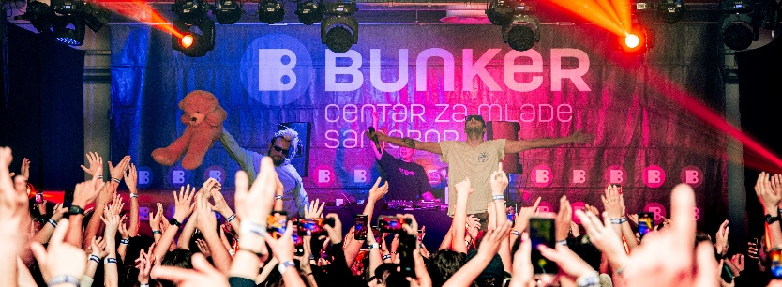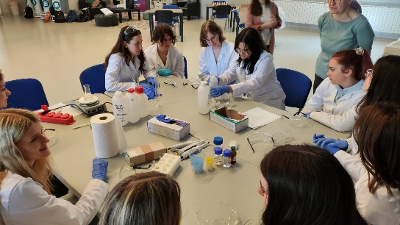

IX. MARKETINŠKE AKTIVNOSTI
U 2026.godini će se nastaviti sa svim marketinškim aktivnostima koje organiziramo s ciljem informiranja građana o programu POU Samobor:
- Mjesečni program – on line i poštom
- Facebook stranice – POU Samobor, Kino Samobor, Galerija Prica, Samoborska glazbena jesen, Bunker, Vrazova Ljubica
- Instagram stranica Bunkera i Kina
- Plakatna mjesta – zajednička i specijalizirana po gradu i okolici
- Digitalna oglasna mjesta u vlastitim prostorima
- Jumbo plakati
- Klub ljubitelja umjetnosti i ostale specijalizirane baze email adresa za direktni marketing
- Lokalni radio, novine i TV
- Predstavljanje programa odgojno-obrazovnim ustanovama i udrugama
- Web stranice – www.samobor.hr/pousamobor, www.samobor.hr/galerija-prica, www.samobor.hr/kino, www.samobor.hr/bunker, www.samobor.hr/predstave-i-koncerti, www.samobor-festival.com, www.samobor.hr/obrazovanje/obrazovanje-odraslih-c136

X. JAČANJE LJUDSKIH KAPACITETA USTANOVE
U POU Samobor ima 21 radno mjesto. Za daljnji razvoj ponude Učilišta važan je daljnji razvoj kapaciteta ustanove kroz otvaranje novih radnih mjesta, sukladno mogućnostima: Muzejski pedagog, Voditelj Centra za mlade, Administrator u referadi za polaznike obrazovnih programa, Stručnjak za pisanje EU projekata, Specijalist marketinga na društvenim mrežama, Koordinator kino programa, IT tehničar, Domar.
Postojeći ljudski resursi razvijat će se kroz različite edukativne programe, prvenstveno usmjerene na stjecanje novih znanja i vještina u IT području i marketingu, a planira se pokrenuti i interni sustav napredovanja u zvanju.

XI. ODRŽIVOST, DRUŠTVENA ODGOVORNOST I UPRAVLJANJE
Pučko otvoreno učilište Samobor u svom radu kontinuirano teži održivom razvoju i implementaciji. Posebnu pozornost posvećujemo zaštiti okoliša kroz odgovorno gospodarenje otpadom i dosljedno razvrstavanje, smanjenje potrošnje papira te povećano korištenje digitalnih alata i dokumenata. U području društvene odgovornosti njegujemo visoke standarde radne etike, potičemo profesionalni razvoj i cjeloživotno učenje djelatnika te kontinuirano provodimo interne edukacije o održivim praksama. U segmentu dobrog upravljanja razvijamo transparentne procese, njegujemo kulturu odgovornosti i uključivosti te gradimo organizaciju koja djeluje u korist zajednice i okoliša. U 2026. godini nastavljamo jačati ovaj smjer razvoja kako bi POU Samobor i dalje bio primjer suvremene, društveno odgovorne i održive javne ustanove.

XII. ODRŽAVANJE I INVESTICIJE
Tijekom 2026.godine planira se priprema dokumentacije za prijavu ugradnje lifta u zgradu Hrvatskog doma, prilagodba prostora za osobe s invaliditetom, uvođenje vatrodojave u prizemlju Glazbene škole, ugradnja portafona na ulazu u prostore s učionicama, te redovno održavanje svih prostora, postrojenja i opreme (prizemlje Glazbene škole, zgrada Hrvatskog doma, Centar za mlade Bunker i Pop up art kino). Zbog sve većih problema s vlagom u podrumskim prostorima zgrade Hrvatskog doma u 2025.godini pokrenuta je izrada dokumentacije za dugoročnu sanaciju vlage koja će se nastaviti i u 2026. godini.
XIII. UPRAVLJANJE IMOVINOM
Pučko otvoreno učilište Samobor upravlja sljedećim nekretninama koje su u vlasništvu Grada Samobora, a koje su ugovorom o zakupu dane na upravljanje ustanovi:
Redni broj | Naziv objekta | Adresa  objekta | Vlasnik | Površina | Namjena
1. | Centar za mlade Bunker | S. D. Kučar 8, Samobor | Grad Samobor | 1.206,50 m2 | Programi za mlade
1. | Aneks ugovoru u zakupu poslovnog prostora 20.11.2017. KLASA:372-03/17-01/4 URBROJ:238-11-03-02/6-17-4
2. | Prizemlje zgrade na Trgu Matice hrvatske | Trg Matice hrvatske 3, Samobor | Grad Samobor | 435,40 m2 | Obrazovanje odraslih, uredi
2. | Ugovor o zakupu poslovnog prostora 1.7.2020. KLASA:372-03/20-01/3 URBROJ:238-11-03-01/04-20-3

Redni broj | Naziv objekta | Adresa  objekta | Vlasnik | Površina | Namjena
1. | Pop up ART kino | Autobusni kolodvor, Ul. 151. samoborske brigade HV 2, Samobor | Komunalac d.o.o. | 112,31 m2 | Razni programi (kino, predavanja i dr.)
1. | Ugovor u zakupu poslovnog prostora 31.12.2024. KLASA:372-01/24-01/48 URBROJ:238-27-159-02-01/04-24-1
Pučko otvoreno učilište Samobor upravlja sljedećom nekretninom koja je u vlasništvu tvrtke Komunalac d.o.o., a koja je ugovorom o zakupu dana na upravljanje ustanovi:

Pučko otvoreno učilište Samobor upravlja sljedećom nekretninom u vlasništvu:
Redni broj | Naziv objekta | Adresa  objekta | Vlasnik | Površina | Namjena
1. | Hrvatski dom | Trg Matice hrvatske 6, Samobor | POU Samobor | 1052,36 m2 | Održavanje programa POU (kino, izložbe, predstave, koncerti i dr.)
1. | Zemljišno-knjižni uložak

XIV. PRILOG - SWOT ANALIZA
SNAGE: Dugogodišnja prepoznatljivost ustanove; Pristupačnost cijena kulturnih programa; Blizina Zagreba / povezanost; Dugogodišnje iskustvo u organizaciji; Kontinuiranost događanja i manifestacija; Multifunkcionalno korištenje prostora; Kvaliteta i kvantiteta programa za korisnike svake životne dobi; Povezanost s drugim institucijama i organizacijama u Hrvatskoj i inozemstvu; Raznolikost kulturne ponude i obrazovnih programa; Stručni vanjski suradnici; Korištenje javnih prostora za približavanje kulture široj publici; Vidljivost programa
SLABOSTI: Nedostatni ljudski resursi; Nedostatak pristupa osoba s invaliditetom u Galeriju Prica; Nedostatni financijski resursi za marketing i za razvoj novih programa; Nedostatak adekvatnih prostora i dvorana za daljnji razvoj programa; Nedovoljno korištenje naprednih tehnologija; Nedovoljne marketinške vještine zaposlenika i znanja za pisanje velikih EU projekata
PRILIKE: Međugranična i regionalna suradnja; Potencijal u suradnji s gradovima prijateljima Samobora; Fokus EU na cjeloživotno obrazovanje i kreativne industrije; Lokalna koordinacija u pisanju i provođenju EU projekata; Razvijanje kros-sektorskih programa i sustava financiranja; Rast potražnje za „turizmom doživljaja“ i „kulturnim turizmom“
PRIJETNJE: Obrazovni sustav koji zanemaruje umjetničko i opće kulturno obrazovanje; Loša ekonomska situacija; Ovisnost o javnim politikama; Promjena kulturnih i obrazovnih navika stanovništva, Promjena zakonske regulative

Na temelju članka 25. Statuta POU Samobor, Upravno vijeće POU Samobor, na prijedlog ravnateljice, na sjednici održanoj 18.12.2025. godine donosi Godišnji plan rada za 2026.godinu.
Predsjednica Upravnog vijeća
Pučkog otvorenog učilišta Samobor
Tihana Matijaščić

Ovaj Plan rada POU Samobor za 2026. godinu objavljen je na mrežnim stranicama i na oglasnoj ploči Učilišta dana 19.12.2025. godine.
Ravnateljica
Pučkog otvorenog učilišta Samobor
Jelena Vojvoda

KLASA: 007-04/25-01/1
URBROJ: 238-27-85-03-25-50

